Департамент освіти, науки та молоді

Миколаївської облдержадміністрації

Миколаївський обласний інститут
післядипломної педагогічної освіти
Відділ освіти Вознесенської
районної державної адміністрації
Районний методичний кабінет

Звіт
про результати діяльності районного методичного кабінету
відділу освіти Вознесенської райдержадміністрації
у 2014 році

Вознесенськ
2014
І Вступ

Освіта - один з основних, ефективних важелів цивілізаційного поступу та економічного розвитку держави, економіки знань, інноваційне середовище, у якому дошкільнята, учнівська та студентська молодь набувають навички і вміння самостійно опановувати знання упродовж життя, застосовувати їх у практичній діяльності. Освіта має продукувати індивідів, здатних забезпечити прискорене економічне зростання і культурний розвиток країни, свідомих, суспільно активних громадян, конкурентоспроможних на європейському і світових ринках праці. Освіта має стати реальною гарантією забезпечення високих соціальних стандартів.
Реалізація цих єдиних для всієї освіти завдань має здійснюватися різними шляхами - через розмаїття освітніх інституцій, форм і методів навчання, запровадження сучасного менеджменту. Ця ідея закладена в проекті Концепції розвитку освіти на 2015–2025 роки.
Для забезпечення функціонування освіти як основи сталого розвитку країни, виходу її на рівень найбільш інформаційно-технологічно розвинених країн світу необхідно забезпечити інноваційні методики навчання, творення освітніх інституцій нового зразка.
Районний методичний кабінет та навчальні заклади району спільно з МОІППО, громадськими організаціями у 2014 році брали участь у реалізації проектів та програм, зміст яких спрямований на професійний розвиток педагогів, розвиток обдарованості учнівської молоді, розробку та запровадження в навчальний процес загальноосвітніх навчальних закладів матеріалів з освіти для сталого розвитку, кластерної технології, інформаційно-комунікаційних технологій, посилення екологічного та краєзнавчого аспектів в організації навчально-виховного процесу з учнями.
Інноваційна освітня діяльність – це процес внесення в освіту якісно нових елементів, що покращують її зміст, структуру, процес, результат.
Прямим продуктом інноваційної діяльності навчальних закладів району, творчого пошуку учителів стали: навчальні технології, що ми маємо можливість побачити щорічно під час Всеукраїнського конкурсу «Учитель року» та інших конкурсах педагогічної майстерності; оригінальні виховні ідеї, презентовані в учнівських проектах, зокрема цьогоріч – до шевченківського ювілею «Посади калину» й інших; нестандартні підходи в управлінні (кластерний підхід до організації освітньо-культурного соціуму села). У свою чергу, це сприятиме підвищенню якості регіональної освіти та конкурентоспроможності наших випускників.
Цей напрям районний методичний кабінет продовжуватиме у 2015 році.
На підставі ст.47 Закону України «Про освіту», Типового положення про атестацію педагогічних працівників України, Типових навчальних планів та програм організація післядипломної педагогічної освіти здійснюється шляхом проходження курсів підвищення кваліфікації керівних та педагогічних кадрів району відповідно наданого замовлення та затверджених обласним інститутом післядипломної педагогічної освіти графіків. Відповідно до потреби навчальних закладів району у підвищенні кваліфікації вчителів щодо реалізації державних стандартів освіти у 2014 навчальному році курси підвищення кваліфікації за різними напрямами пройшли 114педагогів.
Здійснено підвищення кваліфікації вчителів інформатики, іноземної мови, початкових класів, які викладають у 2-х, 5-х та 6-х класах.
Щодо вирішення проблем залучення у навчально-виховний процес молодих спеціалістів відділом освіти щорічно здійснюється замовлення в педагогічні ВУЗи України . Так в 2014 році в район прибуло 8 молодих фахівців.
Відділ освіти співпрацює з Миколаївським державним університетом ім. Сухомлинського, Уманським державним педагогічним університетом, Південноукраїнським національним університетом ім. Ушинського, Херсонським державним університетом, іншими педагогічними вищими навчальними закладами, які готують фахівців для навчальних закладів району. Щороку здійснюється замовлення фахівців відповідно до потреб навчальних закладів.
Районний методичний кабінет продовжує роботу над проектом «Методичний транзит ». Створено групу «Професіонал», що здійснює «методичний транзит» школами Вознесенщини. До нього увійшли вчителі-методисти, вчителі вищої категорії, носії передового педагогічного досвіду, інноватори, призери районних та обласних етапів Всеукраїнського конкурсу «Учитель року».
Обмін досвідом між навчальними закладами району та області, екскурсії (оглядові, навчальні) до інших регіонів України (Черкаська, Одеська, Полтавська області), обмін делегаціями шкіл району, області (впровадження та реалізація Державних стандартів) сприяють розширенню світоглядних позицій педагогів району, збагаченню новими ідеями, знахідками, розвитку комунікативної професійної компетентності усіх бажаючих до самовдосконалення.
Інноваційні форми, методи, моделі організації навчально-виховного процесу тощо.
З метою підвищення рівня професіоналізму вчителів початкових класів; розширення творчих зв'язків та обміну новими ідеями і здобутками у сфері навчання та виховання дітей молодшого шкільного віку; поширення та розкриття набутого педагогічного досвіду, представлення власних методичних розробок з 2012року в школах району проходить інноваційний проект «Методичний транзит».
В рамках проекту проводяться різні інноваційні форми методичної роботи, а саме:
- районний конкурс «Естафета педагогічної майстерності»;
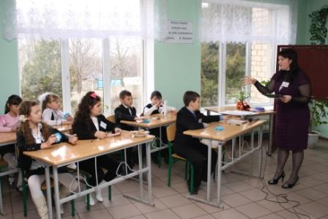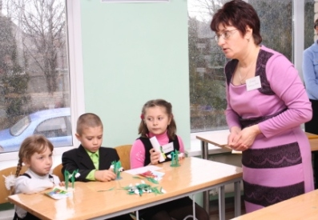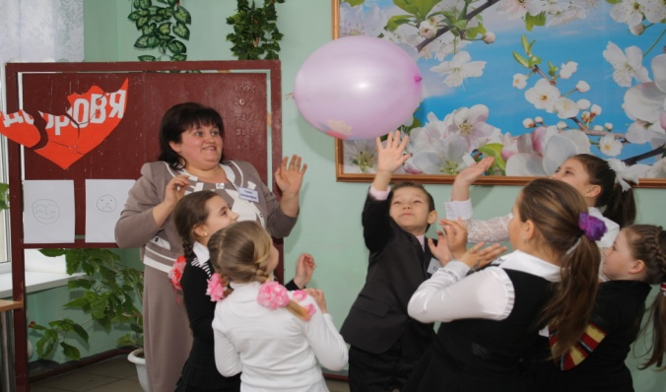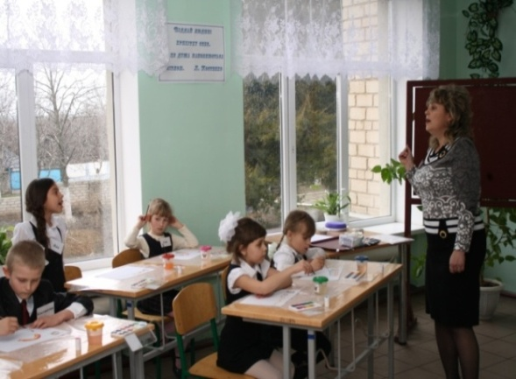
- районний конкурс «Тиждень педагогічної майстерності» серед вчителів початкових класів у загальноосвітніх навчальних закладах району.
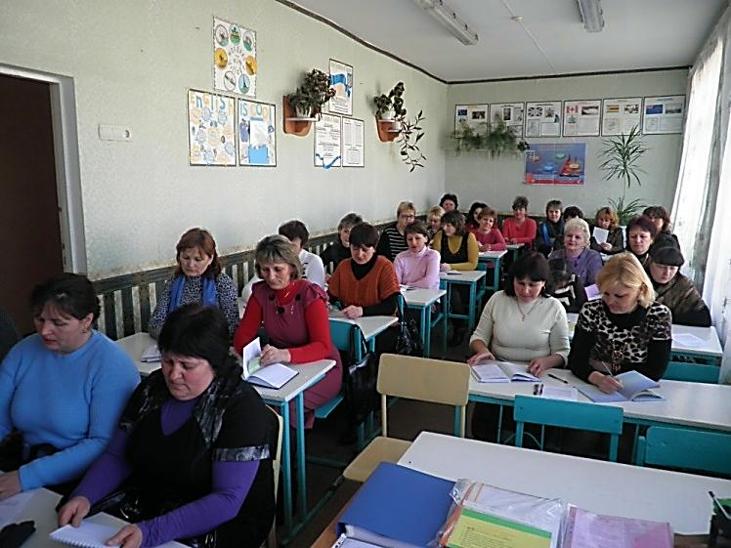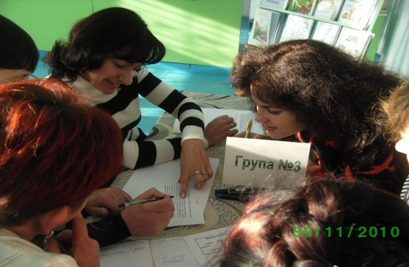
Вчителі початкових класів є постійними учасниками професійних конкурсів. Скорозінська Г.В. вчитель початкових класів Григорівського НВК стала учасником ІІІ (обласного) туру Всеукраїнського конкурсу «Учитель року -2014». Термер Т.В. вчитель початкових класів Трикратської ЗОШ І-ІІІст. брала участь у Всеукраїнському конкурсі «Творчий вчитель- обдарований учень».
Однією з плідних форм пошуку та заохочення обдарованих і здібних дітей є проведення Всеукраїнських предметних олімпіад.
Блажко Ангеліна( Щербанівська ЗОШ) – посіла ІІІ місце в ІІІ турі предметних олімпіад з української мови
На базі Яструбинівської ЗОШ І-ІІІ ступенів учителі-філологи ділилися своїми родзинками власного досвіду впровадження активних інноваційних форм, прийомів при впровадженні елементів інноваційних технологій та демонстрували алгоритми їх втілення у педагогічну практику як на уроках, так і в позакласній роботі з предметів. Практикум майстер-класів проводився тут у нестандартній формі засідання кухні методично-літературного кафе «Родзинка» в рамках здійснення проекту «Методичні вітаміни».
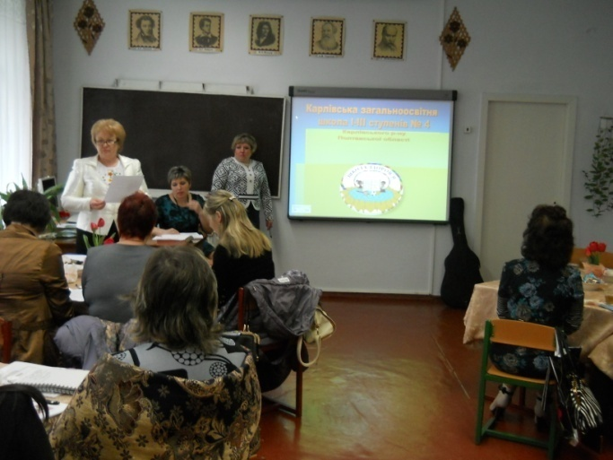
Ефективною та важливою формою методичної роботи є проведення виїзних засідань РМО учителів-філологів з метою обміну перспективного педагогічного досвіду. Філологи відвідали Шевченківські місця на Черкащині та Київщині (с. Моринці, Шевченкове, Канів),побували в авторській експериментальній спеціалізованій школі-комплексі ім.М.П.Гузика в м.Южному Одеської області.
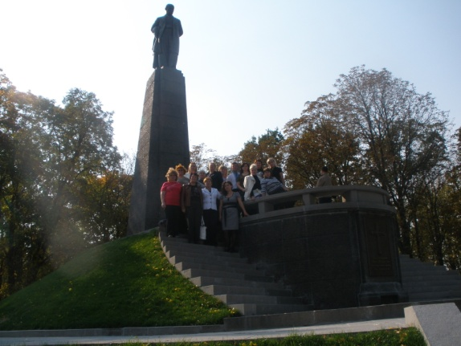
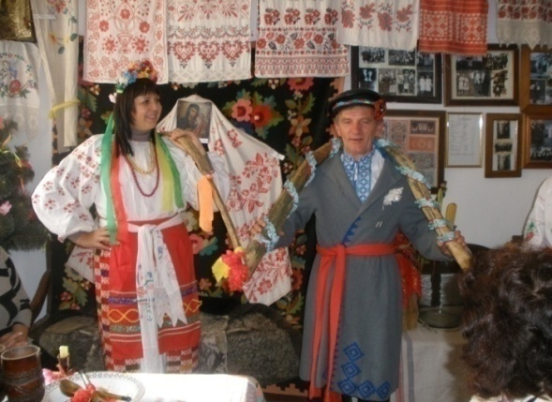

Цьогоріч здійснено виїзне засідання до Полтавського обласного інституту післядипломної педагогічної освіти, де відбувся обмін досвідом з питання впровадження здоров`язбережувальних технологій та здійснено культурологічні екскурсії по історико-літературним місцям Полтавщини, відвідавши музеї письменників І.П.Котляревського, Панаса Мирного, Володимира Короленка, Миколи Гоголя, єдиний в Україні етнографічний Музей весілля, Державний історико-культурний заповідник «Поле Полтавської битви» тощо.
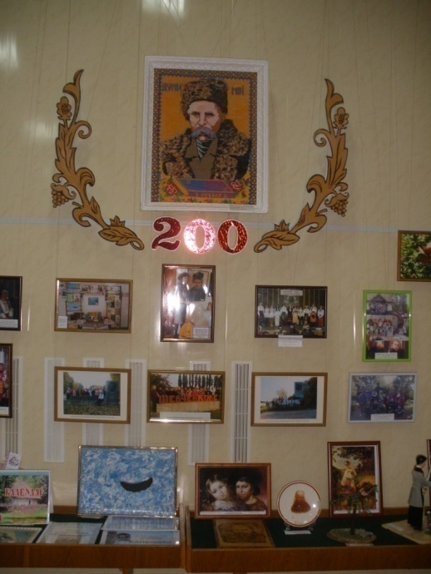
Значна робота проведена у 2014 р. по відзначенню 200-річчя від дня народження Т.Г.Шевченка. Активна участь у численних творчих учнівських, пошуково-дослідницьких конкурсах, читаннях, фестивалях,екскурсіях по Шевченківським місцям, літературних флеш-мобах, засіданнях літературних студій, інсценізаціях уривків із творів Т.Г. Шевченка, проведення різноманітних форм урочних та позаурочних виховних заходів у школах, дошкільних та позашкільних навчальних закладах району, організація книжкових виставок – ось далеко не повний перелік форм роботи на відзначення 200-ліття Т.Г.Шевченка, проведених педагогами та школярами в районі. Слід відзначити, що колектив українських філологів Олександрівської ЗОШ стали переможцями обласного конкурсу щодо кращої організації роботи по вшануванню та популяризації творчої спадщини Т.Г.Шевченка у ЗНЗ Миколаївської області, в результаті якого було ініційовано про присвоєння Олександрівській ЗОШ І-ІІІ ступеня ім`я Т.Г.Шевченка, учні Дорошівської ЗОШ на чолі з керівником, учителем української мови та літератури Парижняк О.А. взяли участь і в реалізації обласного проекту «Тарасовими шляхами». За ініціативи РМК, зокрема методиста Лопатинської Л.В., було організовано в художньому музеї Є.А.Кібрика виставку робіт митців-аматорів декоративно-ужиткового мистецтва «У вінок шани Кобзарю», на яку були представлені роботи всіх шкільних колективів та мешканців сіл району. Відкриття виставки стало важливою подією у культурному житті Вознесенщини. Вона мала величезний успіх. Екскурсійні відвідини здійснили більше 1100 тільки учнів шкіл району , активно її відвідували і мешканці та гості сіл та міста Вознесенська. Це вияв глибокої поваги, пошани і любові до неоціненних духовних скарбів Великого Кобзаря, ідеї яких відгукнулися в серцях і душах людей Вознесенщини.
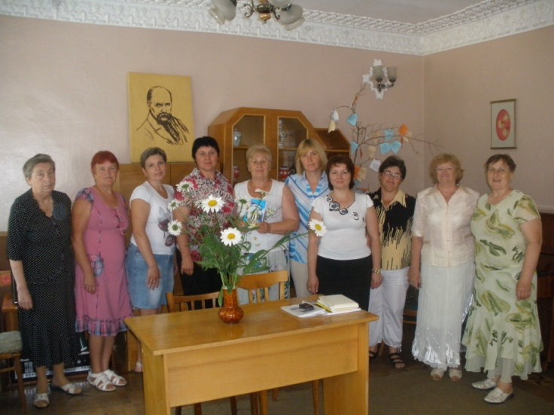
Створено серед освітян району творче об`єднання поетично обдарованих педагогів «Перлини учительської душі», куди ввійшли вчителі української мови та літератури, світової літератури, англійської мови, фізики, математики, біології, шкільні бібліотекарі, хореографи та інші. Вони своєю творчістю зможуть сприяти в поліпшенні навчально-виховної роботи в ЗНЗ району.

Створення сприятливих умов для дітей з особливими освітніми потребами до загальноосвітніх навчальних закладів та відповідного навчального середовища в класах з інклюзивним навчанням.
У ЗОШ району налічується 59 дітей з особливими потребами, які отримують загальну середню освіту в ЗНЗ району з них 10 дітей інвалідів, які навчаються за індивідуальною формою навчання та мають статус дитини - інваліда.
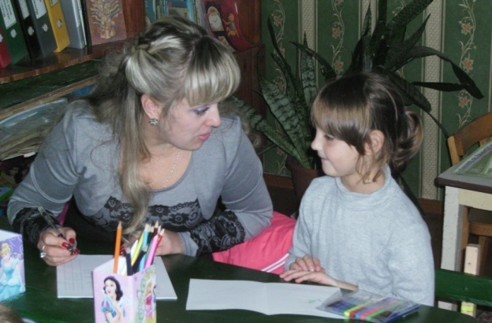
Діти, які навчаються на індивідуальній формі навчання, працюють за індивідуальним навчальним планом та навчальною програмою розробленими педагогічними працівниками, які беруть участь у навчально-виховному процесі, за участю батьків дитини, та затверджуються керівником навчального закладу.
З метою своєчасного виявлення дітей з вадами розвитку та надання їм адекватних форм психолого-педагогічної та соціально-медичної допомоги у ЗНЗ району працює 13 психологів та 2 соціальних педагога. Щорічно відповідно до графіку обласної психолого-медико педагогічної комісії діти з особливими потребами проходять консультацію (1 раз на рік) для надання своєчасної корекційної допомоги. За 2014 рік обстежено 20 дитини району, з яких були і діти – інваліди.

Інформатизація освіти.
Підвищенню ефективності використання ІКТ в навчально-виховному процесі сприяє матеріально-технічне забезпечення ЗНЗ комп’ютерною технікою (загальна кількість):
1. Кількість НКК- 24;
2. Підключено до мережі Інтернет – 20 ЗНЗ;
3. Не підключено до мережі Інтернет -0;
4. Всього комп’ютерів в ЗНЗ -287;
5. Сучасні -119;
6. Кількість учнів на 1 комп’ютер-2;
7. Кількість учителів на 1 комп’ютер-1;
8. Забезпечені мультимедійними дошками – 11 ЗНЗ.
9. Сайти створено у 15 ЗНЗ району (75%)
В зв’язку з розвитком інформаційно-комунікаційних технологій в освіті вчителі ЗНЗ району мають доступ до мережі Інтернет. Всі вчителі мають можливість працювати в навчальних закладах, 90% вдома, 5% через мобільний Інтернет, 5% відсутня можливість доступу до Інтернету через відсутність покриття .
Керівники навчальних закладів користуються сайтами Міністерства освіти, науки України, Миколаївської облдержадміністрації, Департаменту освіти, науки та молоді Миколаївської облдержадміністрації, Миколаївського обласного інституту післядипломної педагогічної освіти, Вознесенської райдержадміністрації, відділу освіти Вознесенської райдержадміністрації.
Найбільш результативні заходи по оволодінню педагогами ІКТ:
- спеціально розроблені режими роботи комп’ютерних кабінетів;
- діяльність вчителів-тренерів з ІКТ в кожному закладі освіти;
- семінари-практикуми із використання ІКТ в навчально-виховному процесі;
- проведення на базі опорних шкіл (Олександрівська, Прибужанівська, Дорошівська, Щербанівська, Трикратська) 17 –ти групових та індивідуальних занять, тренінгів;
- навчання за програмою «Інтел» - 29 вчителів.

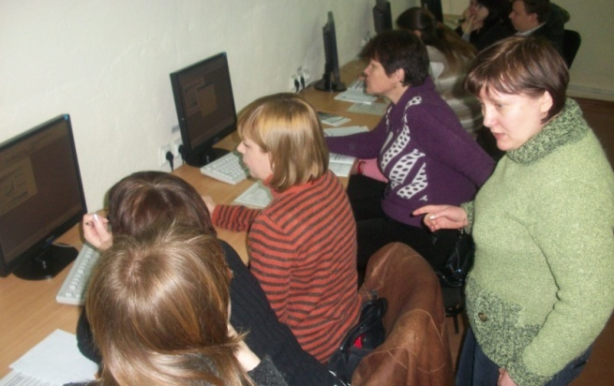
► Форми підвищення ІКТ-активності педагогів району:
- семінари-практикуми, тренінги, майстер-класи;
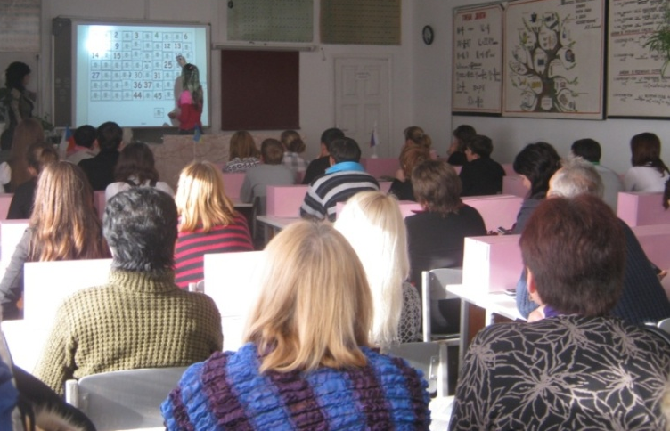
- участь у районних педагогічних конкурсах: «ІКТ-активний педагог»; «Кращий електронний посібник»; «Мультимедійна презентація освітнього проекту» ;
- участь у районному етапі конкурсу на кращий сайт навчального закладу
- участь у обласному заочному конкурсі анімаційних фільмів /Олександрівська ЗОШ, Бузька, Тімірязівська ЗОШ/;
- розміщення матеріалів педпрацівників у мережі Інтернет;
- участь навчальних закладів в інноваційному проекті «Курс:Освіта» беруть участь усі навчальні заклади району;
- презентація досвіду вчителів, які ефективно використовують ІКТ на уроках і в позаурочній діяльності.

Профільне навчання у ЗНЗ.
Відповідно до Закону України «Про загальну середню освіту» навчання на третьому рівну формальної освіти (за міжнародним стандартом класифікації освіти – повна загальна середня освіта) має профільне прямування.
До основних завдань профільного навчання, які реалізуються навчальними закладами району є:
надання учням повної загальної середньої освіти;
сприяння життєвому і професійному самовизначенню учнів;
забезпечення можливостей для конструювання кожним учнем власної освітньої траєкторії;
цілеспрямована підготовка учнів до успішного продовження навчання на наступних рівнях освіти та обраним напрямком;
В навчальних закладах району в минулому навчальному році профільним навчанням було охоплено 326 учнів, що становить 96%(за винятком учнів, які навчаються за індивідуальними навчальними планами в ЗНЗ, в яких відсутні класи).
За характером взаємодії суб’єктів профільного навчання в ЗНЗ району організовані внутрішкільні профільні класи за слідуючими профільними напрямками:
суспільно-гуманітарний напрям – 75 учнів, що становить 23%;
природничо-математичний напрям – 78 учнів, що становить 24%;
філологічний напрям – 79 учнів, що становить 24,1%;
технологічний напрям – 70 учнів, що становить 21,5%;
спортивний напрям – 24 учні, що становить 6%.
Альтернативи профільній освіті старшої школи не має. Законодавчо вона закріплена Законом України «Про загальну середню освіту» і передбачає розширення умов реалізації профільної освіти проектом концепції профільного навчання та проектом Закону України «Про освіту».

Розвиток психологічної служби. Забезпечення навчальних закладів практичними психологами, соціальними педагогами.
Актуальність психологічного супроводу навчально-виховного процесу зумовлена новими соціальними вимогами, відповідними стратегічними змінами розвитку освіти України та загальносвітовими тенденціями.
Завданням діяльності психологічної служби є забезпечення супроводу дітей з особливими освітніми потребами, захист психічного і соціального здоров’я дитини на всіх рівнях навчання.
Однією із складових якісної освіти є створення безпечних умов для всіх учасників навчально-виховного процесу.
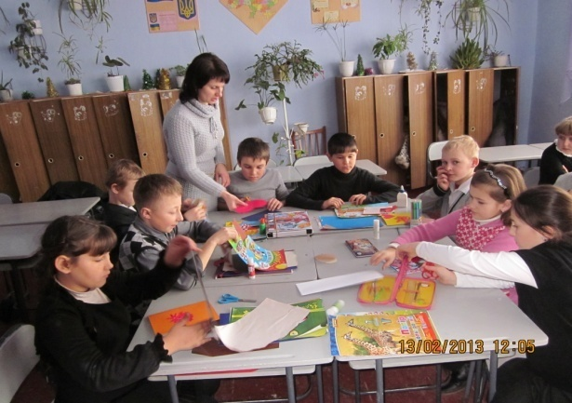
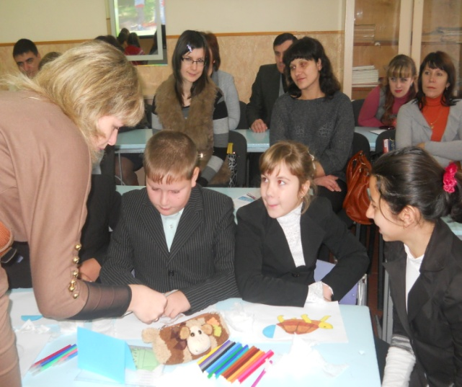
Враховуючи вищезазначене в районі діє Програма розвитку психологічної служби системи освіти Вознесенського району . В рамках Програми щодо забезпечення діяльності психологічної служби в районі відділом освіти проводяться відповідні заходи, а саме: протягом вересня - жовтня у ЗОШ району проводиться вивчається стан психологічної готовності дітей до навчання. Психологами проводиться ряд діагностичних методик. Надається адресна допомога всім учасникам навчально-виховного процесу. З метою оптимізації роботи психологічної служби у районі проводяться семінари. У 2014 р. були проведені семінари на базі Прибужанівської ЗОШ на тему «Використання варіативної складової навчального плану в роботі працівників психологічної служби», на базі Новогригорівської ЗОШ на тему «Організація системи психолого-педагогічного супроводу процесу інклюзивного навчання». В рамках семінару відбувається обмін досвідом. В рамках семінару надано методичні рекомендації щодо роботи з дітьми даного категорії.
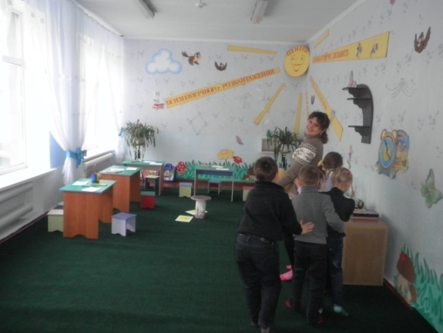
З 22 шкіл Вознесенського району 13 забезпечені практичними психологами, що становить 59% від загальної кількості. 2 школи забезпечені соціальними педагогами, що становить 10 % від загальної потреби.
Методистом РМК протягом року проводяться засідання «круглих столів» з питань систематизації методик та технологій діяльності практичних психологів та організації і психолого-педагогічної роботи в пришкільних оздоровчих таборах. З метою розширення й поглиблення знань учнів з психології й розвитку інтересу до неї щорічно в ЗОШ району проводиться Тиждень психологічних знань, де залучаються представники різних соціальних служб району.
З метою обміну досвідом практичний психолог Лисак Н.В. взяла участь у заочному обласному конкурсі порт фоліо з відеоматеріалами « Педагогічний досвід освітян регіону – 2014» та нагороджена дипломом.
Спільно з ПМПК відділом освіти відбувається засідання, де надається своєчасна колекційна допомога дітям з особливими освітніми потребами ЗНЗ району. Обстежуються близько 20 дітей району.
Проте сучасна ситуація в районі з питань психологізації, аналізу змісту і діяльності практичних психологів за останні роки свідчить про те, що з’явилася гостра проблема щодо перспективи розвитку психологічної служби. Актуальною залишається проблема дефіциту психологічних кадрів, мережі працівників психологічної служби ЗОШ, ДНЗ. Існує проблема створення належних умов праці: забезпеченість кабінетами, методичною літературою тощо. Гострою проблемою залишаються вакансії практичних психологів ДНЗ .

Інноваційна освітня діяльність. В районі запроваджено та діють:
1.Інноваційний проект «Методичний транзит» (Надання методичної допомоги молодим спеціалістам досвідченими вчителями району).
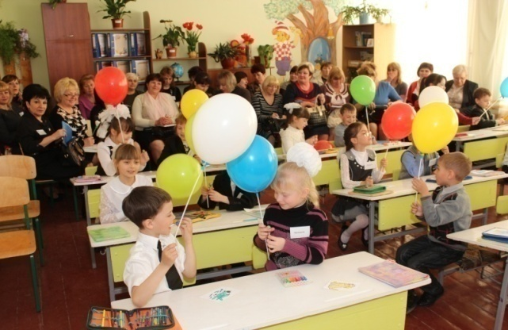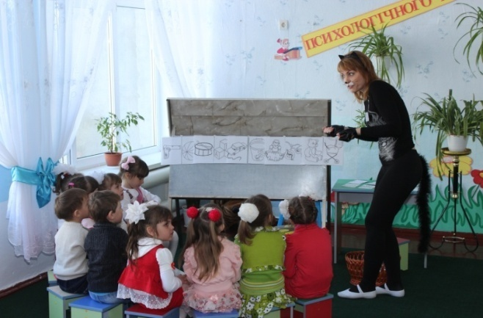
2. Проект “ Відкритий світ.’’(Створення єдиного інформаційного on line - простору для учнів, батьків, вчителів) зі всієї України.
3.«Зустріч без краваток» (Обмін досвідом управлінської діяльності навчальних закладів району, популяризація інновацій в системі керівництва навчальним закладом).
4. «Дистанційна хвиля» (поповнення професійного порт фоліо вчителів району; створення електронних збірок кращих надбань педагогів району).
5. «Методичний кейс» (узагальнення та розповсюдження позитивного досвіду).
6. Обласний проект « З історії шкіл Миколаївщини».
7. Пошуковий краєзнавчо-культурологічний проект «Люди мистецтва нашого краю»(зі шкільними бібліотекарями).
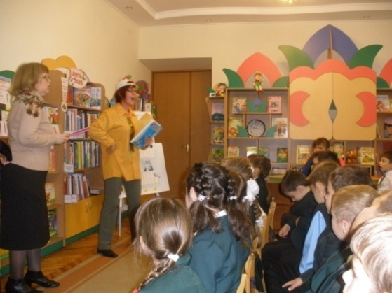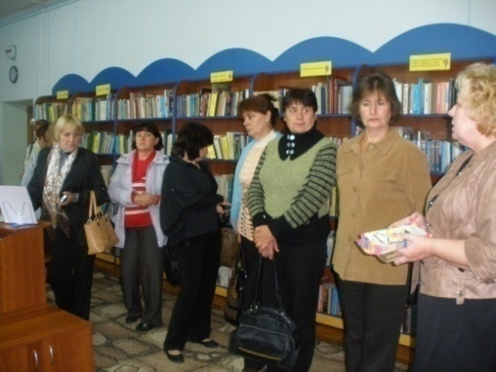

Організація роботи з обдарованою учнівською молодю.
Робота з обдарованою молоддю Вознесенського району в 2014 р. була спрямована на створення умов для надання системної підтримки обдарованої молоді, її творчого, інтелектуального, духовного і фізичного розвитку.
Завдяки участі у різних формах роботи тільки цього року учні району стали учасниками багатьох заходів, де могли виявити свої здібності і таланти. Участь в цих заходах дала змогу виявити нових зірочок, підтвердити статус вже відомих нам імен обдарованих дітей району.
Результативність роботи з обдарованими дітьми:
Інтелектуальні конкурси
Всеукраїнські учнівські олімпіади - 11 переможців обласного етапу /з історії, української мови, світової літератури, географії, інформатики, біології, німецької мови/;

ІІІ етап Всеукраїнських учнівських олімпіад серед учнів 1-4-х класів - ІІІ місце з української мови - Щербанівська ЗОШ;
У 2014 н.р. предметні олімпіади проведено з 16 навчальних дисциплін та 2 предметів (укр.мова, математика) в початкових класах. Учасниками ІІ етапу олімпіад стали 427учнів, що становить 23 % від загальної кількості учнів 4, 6-11 класів. Цього року призерами ІІ етапу стали 35 учнів. У ІІІ (обласному етапі) взяли участь 35 школярів, із них11 посіли призові місця.

Вихованці еколого-натуралістичних, туристсько-краєзнавчих, технічних та художньо-естетичних гуртків позашкільного закладу є постійними учасниками та призерами районних, обласних та Всеукраїнських масових заходів
Туристсько-краєзнавчого напряму:
- обласного конкурсу «Досліджуємо і вивчаємо»;
- обласних етапів Всеукраїнських туристсько-краєзнавчих експедицій «Історія міст і сіл України», «Моя Батьківщина – Україна»;
- обласних змагань гри-випробування «Школа безпека»;
-обласних змагань з туристського багатоборства та краєзнавства;
- обласної акції «Пам’ятними місцями Миколаївщини»;
- обласної військово-спортивної патріотичної гри «Сокіл» / «Джура»/ Українського козацтва;
- обласної військово-спортивної гри «Зірниця».
Еколого-натуралістичного напряму:
- Всеукраїнських акцій «Ліси для нащадків», «Плекаємо сад», «Дослідницький марафон», конкурсів «Птах року», експериментально-дослідницьких робіт з природознавства та біології, науково-дослідницьких та винахідницьких проектів «Юний дослідник», екологічних колективів /агітбригад/, «Балки Миколаївщини», фестивалів «В об’єктиві натураліста».
Технічного напряму:
- обласних конкурсів дитячої творчості «Наш пошук і творчість тобі – Україно!», юних фотоаматорів «Ми – діти твої, Україно!»;
- обласного гуманітарного конкурсу «Космічні фантазії».
Художньо-естетичного напряму:
- участь у Всеукраїнському фестивалі «Червона рута» дитячий фольклорний колектив «Мальва»;
- обласного конкурсу хореографічних колективів «Веселі черевички»;
- обласних конкурсів фольклорних колективів «Чумацький шлях», вокальних ансамблів «Мотив», солістів-вокалістів «Дзвіночки Миколаївщини», читців «Поетична пристань», читців-декламаторів «Кобзар у нашому домі», фестивалі «Молодь обирає здоров’я».
Декоративно-ужиткового мистецтва:
- конкурсів дитячих поробок «Український сувенір», «Новорічна композиція», «Веселковий вернісаж», «Безпека в житті – життя в безпеці», «Наш пошук і творчість тобі, Україно!», дитячого малюнку «Я хочу жити в якісному світі», «Моя Україно».
Щороку під час проведення літньої оздоровчої компанії та в канікулярний час педагогами позашкільного закладу проводяться комплексні екскурсії до музеїв, історичних пам’яток, виїзні екскурсії до м.Миколаєва, Одеси, Умані. Також організовуються одноденні походи рідними місцями, експедиційні виходи.
Позашкільний навчально-виховний заклад /РДЮЦ/ постійно звітує та бере участь в проведенні районних масових заходах та обласному огляді-конкурсі позашкільних закладів комплексного типу.
В позашкільному навчально-виховному закладі (РДЮЦ) проходять численні районні конкурси і фестивалі, а також наші вихованці беруть участь в обласних та Всеукраїнських заходах. 2014 рік був насичений різноманітними заходами такими, як ІV Всеукраїнська краєзнавча конференція учнівської молоді «Мій рідний край, моя земля очима сучасників»; проведено фестиваль дитячої творчості «Країна дитячих талантів»(80 дітей) .
Районний методичний кабінет у 2014р. здійснював супровід навчання й виховання обдарованої учнівської молоді. Основні напрями такої роботи сплановано на виконання Державних, обласних програм роботи з обдарованими дітьми. Методкабінет щороку організовує проведення олімпіад з базових дисциплін, учнівськи конкурси і різні види спортивних змагань.
Створено банк даних обдарованих дітей шкільного віку. Педагогічними працівниками у роботі використовуються педагогічні технології на основі інтенсифікації діяльності учнів: інтерактивні методи навчання і виховання, проблемне навчання, проектні технології, технологія розвивального навчання.
У навчальних закладах визначені основні напрями роботи з обдарованими учнями: розвиток організаторських здібностей учнів у роботі органів учнівського самоврядування, організація інтелектуальних конкурсів, науково-дослідницької роботи, краєзнавчо-пошукової роботи та музейної справи, організація роботи гуртків за інтересами, спортивних секцій на базі шкіл.

Учні навчальних закладів району постійно беруть участь у Міжнародних та Всеукраїнських учнівських інтерактивних конкурсах "Кенгуру", "Левеня", "Колосок", "Лелека", «Гринвіч».
До участі у ІІ районному етапі олімпіади з математики направлено 57 учнів з 16 шкіл району. Аналіз робіт засвідчив, що учні показали середній рівень навченості. До обласного етапу не визначено жодного учня.
До участі у II районному етапі олімпіади з інформатики було залучено 3 учні, які показали середній рівень навченості. До обласного етапу не визначено жодного учня.
Конкурси
У Міжнародному математичному конкурсі «Кенгуру»,взяли участь 223 учні району.
У Міжнародному конкурсі з інформатики « Бобер»,взяли участь 162 учні.
У 2014 році у Міжнародному інтерактивному конкурсі «Колосок» приймали участь учні 2-11 класів в кількості 565 чоловік.
У Всеукраїнському інтерактивному конкурсі «Левеня» взяли участь 142 учні 7-11 класів.
У Всеукраїнському інтерактивному природничому конкурсі «Геліантус» взяли участь 62 учні.
Задля всебічного творчого розвитку учнів в ЗНЗ району в 2014 р. працювало 108 гуртків різного профілю, в яких займалися 1822 учня району. Діти опрацьовували техніку вишивки, малювання, опановували мистецтво гри на інструментах, вчилися акторської майстерності, вивчали рідний край , його історію. Чим більше дітей ми займемо корисною справою, тим менше у нас буде чисельність дітей «групи ризику». Адже на селі це єдина форма дозвілля для учнів.
Але потрібно сказати, що не завжди години позакласної роботи використовуються достатньо ефективно. Мають місце формальне навантаження педагогів годинами позакласної роботи; не раціонально визначаються профілі майбутніх гуртків; не беруться до уваги кадрові, місцеві можливості; послаблено контроль з боку адміністрації школи за діяльністю гуртків.
Тому в цьому навчальному році відділ освіти буде більше приділяти уваги доцільному використанню годин позакласної роботи, що маємо надію поліпшить становище у сфері виховання і створить оптимальні умови для розвитку особистості.
Методична робота з учителями – філологами була спрямована на формування і розвиток професійної компетентності, виявлення, розвиток і збереження творчого потенціалу вчителів української, російської мов, української та світової літератур, вироблення інноваційного стилю діяльності, підготовки і налаштування вчителів до пошуково-творчої особистісної діяльності з метою впровадження державного стандарту мовно-літературної освіти та інноваційних технологій у навчально-виховний процес з особистісно зорієнтованим навчанням.
Структура методичної роботи з вчителями філологічного циклу побудована у формі РМО вчителів-філологів, яке складається із 2 кафедр: української мови і літератури, кафедри світової літератури та російської мови.
РМО учителів укр. мови та л-ри складається з 50 вчителів, 47 із них мають вищу освіту, 3 – незакінчену вищу, учителів вищої кваліфікаційної категорії- 22, І кв. кат.- 12, ІІ – 8, спеціалістів -10, 9 учителів мають звання «Старший учитель.», 5- учителі-методисти.
За віковим складом учителів до 30 років- 14, до 40- 13, до 55 – 13, після 55 -10.
Очолює кафедру вчителів укр.мови та літератури вчитель-методист Щербанівської ЗОШ Мукомел Т.Г.
РМО працювало над проблемою удосконалення уроку в системі особистісно орієнтованого навчання і виховання, впровадження у практику роботи інноваційних методів навчання, формуючи мовно-літературні компетентності, інтенсивно працювали над впровадженням проектних технологій навчання, технології критичного мислення, оволодівали та активно використовували комп’ютерні технології.
З метою успішної реалізації цієї проблеми було здійснено певні заходи.
09 січня 2014 року у Центральній районній бібліотеці ім. Т.Г.Шевченка
Проведено інструктивно-методичну нараду у формі круглого столу з учителями української мови та літератури на тему : « Про організацію та розмаїття форм та методів роботи з обдарованою молоддю по підготовці до відзначення 200-річчя від дня народження Т.Г.Шевченка». В інформаційно-практичному блоці наради було розглянуто аналіз проведення районного етапу олімпіади з української мови та літератури, творчих учнівських конкурсів, вимоги до змісту, оформлення та естетичного вигляду конкурсних робіт.
На круглому столі йшлося про організацію та розмаїття форм та методів роботи з обдарованою молоддю по підготовці до відзначення 200-річчя від дня народження Т.Г.Шевченка ,ознайомилися з наказом відділу освіти від 23.12.2013р №528 «Про організацію та проведення виставки «У вінок шани Кобзарю», присвяченої 200-річчю від дня народження Т.Г.Шевченка», вимогами до подання експонатів на виставку, вид, форми, техніка виконання, час.
Відбулося обговорення питання про підготовку до районного фестивалю «І мене в сім`ї великій…»
11 квітня 2014 року на базі Яструбинівської ЗОЩ І-ІІІ ступенів відбувся практикум майстер-класів вчителів-філологів Вознесенського району у формі засідання методично-літературного кафе «Родзинка» в рамках здійснення проекту «Методичні вітаміни» на тему «Інноваційна діяльність по вдосконаленню методичної майстерності вчителів-філологів Вознесенського району». Майстри-вчителі практично демонстрували свої власні методичні напрацювання-родзинки колегам, вчили їх виконувати певні педагогічні прийоми, впроваджуючи інноваційні технології. Особливо до вподоби такі майстер-класи молодим фахівцям.

29 квітня 2014 року Тімірязівська ЗОШ І-ІІІ ступенів зустріла учителів української мови та літератури району , що прибули на теоретично-практичний семінар з теми «Специфіка викладання уроків виразного читання», який після екскурсії по школі відкрила методист РМК Лопатинська Л.В. В роботі семінару взяла участь завідувач РМК Лапаєва Н.В.
В програмі теоретичного блоку йшлося про технологію проведення та типи уроків виразного читання, з якими познайомила вчитель української мови та літератури, директор Тімірязівської ЗОШ Квашенко Ірина Володимирівна.
В практичному блоці вчитель української мови та літератури Маняк Людмила Василівна провела з вчителями-учасниками семінару майстер-клас на тему «Ідейно-художній аналіз поезії як основний елемент роботи над виразним читанням».
А також проведено вчителями школи урок-дует з української літератури «З Україною в серці». На ньому діти продемонстрували свої уміння декламувати поетичні твори, аналізувати їх, висловлювати свої власні думки,
оцінювати власну роботу на уроці та різноманітні види діяльності своїх однокласників,
виявляючи глибоку любов до рідної землі, Батьківщини, рідної України, народу, стурбованість останніми подіями в нашій державі, висловлюючи віру і надію на єдність нашої багатонаціональної сім’ї українського народу в боротьбі з загрозами, що нависли над Україною.
Могутній патріотичний посил учнівської діяльності на уроці передався учасникам семінару і викликав у них бурю позитивних емоцій.

28 серпня 2014року проведено інструктивно-методичну нараду з культурологічним аспектом з учителями-філологами ( учителі української мови та літератури, російської мови, світової літератури) . Тема:Здобутки та перспективи творчо-освітянської діяльності філологів району
04 вересня 2014 року -Творча лабораторія вчителів-філологів. Зустріч із В.І.Шуляром, кандидатом педагогічних наук,доцентом кафедри мовно-літературної та художньо-естетичної освіти Миколаївського ОІППО, заслуженим учителем України.Тема: Сучасний урок літератури. Яким йому бути?
Семінар-практикум на базі Щербанівської ЗОШ проведено 23жовтня 2014року. Тема:Використання міжмистецьких зв’язків на уроках української літератури.
.Участь у Всеукраїнському конкурсі «Вчитель року-2015» (районний етап)-листопад-грудень 2014р, обласний- грудень 2014р.
5.Предметна районна олімпіада з української мови та літератури 20 грудня 2014 року СШ №2..
6. Участь у творчих мовно-літературних конкурсах (районний та обласні етапи): - У. Міжнародному мовно-літературному конкурсі учнівської та студентської молоді імені Т.Г.Шевченка; Переможці обл.. етапу:
Переможці обл.. етапу ІІІм.:Ганай Аміна, уч.5 кл. Щербанівської ЗОШ,
Калина Сергій, уч. 7 кл. Прибужанівської ЗОШ,
Щербина Юлія, уч. 11 кл. Олександрівської ЗОШ

- ХУ Міжнародному конкурсі з української мови імені Петра Яцика
Переможці обл.. етапу ІІІм.:Бодюл Анастасія, уч. 8 кл. та Щербина Юлія, уч. 11 кл. Олександрівської ЗОШ.
Участь у обласному учительському конкурсі «Від творчого вчителя – до обдарованого учня -2015» (Дрозд Н.В., Звєкова Н.О., учителі укр.. мови та літ-ри Білоусівської ЗОШ, Мукомел Т.Г.-вчитель Щербанівської ЗОШ, Маняк Л.В.- вчитель Тімірязівської ЗОШ та інші.)
З метою реалізації проблемного питання методичною службою разом з учителями-філологами проводиться значна робота, педагогічні здобутки якої пропагувалися через проведення показових уроків, виховних заходів при проведенні не тільки засідань районних методоб’єднань, а й обласних. В якості пропаганди досвіду роботи по впровадженню здоров`язбережувальних технологій серед учителів української мови та літератури області учитель Білоусівської школи Дрозд Н.В. продемонструвала майстер-клас на обласному засіданні активу вчителів української мови та літератури.
Плідно і сумлінно працювали динамічні експертні групи (журі) вчителів під час перевірки та підведення підсумків олімпіадних та конкурсних творчих робіт.
В ній брали активну участь такі вчителі, як Шевченко Т.М.,Живченко Л.Г.; Алексєєв С.М., Малюта Н.В., Тернова Н.І., Григор’єва Л.М., Мукомел Т.Г., Чорна Ф.П., Бикова Л.В., Дрозд Н.В.,Калина О.П., Соловйова О.М., Албул Л.В., Чайчук Л.В. та інші.
Велику роботу по розвитку творчих здібностей своїх учнів проводять вчителі української мови і літератури. Особливо відчутна була робота вчителів Іванової Т.Ю., Кобилян О.В., Григор’євої Л.М., Шевченко Т.М., Чорної Ф.П., Мукомел Т.Г., Квецко Р.В., Соловйова О.М, Калини О.П., Алексєєва С.М., Погорєлової В.А., Бикової Л.В.,Маняк Л.В., та інш.
Значна робота проведена у 2013/14 навч. році по відзначенню 200-річчя від дня народження Т.Г.Шевченка. Активна участь у численних творчих учнівських конкурсах, читаннях, фестивалях,екскурсіях по Шевченківським місцям, літературних флеш-мобах, засіданнях літературних студій, інсценізаціях уривків із творів Т.Г. Шевченка, проведення різноманітних форм урочних та позаурочних виховних заходів у школах району, організація книжкових виставок – ось далеко не повний перелік форм роботи на відзначення 200-ліття Т.Г.Шевченка, проведених учителями та учнями в районі. Слід відзначити, що колектив українських філологів стали переможцями обласного конкурсу щодо кращої організації роботи по вшануванню та популяризації творчої спадщини Т.Г.Шевченка у ЗНЗ Миколаївської області, в результаті якого було ініційовано про присвоєння Олександрівській ЗОШ І-ІІІ ступеня ім`я Т.Г.Шевченка.
Зросла фахова майстерність вчителів-україністів. Курсову перепідготовку в МОІППО у 2014 році пройшли 8 вчителів української мови та літератури.
Атестувалися 4 учителі на підтвердження раніше присвоєних та присвоєння кваліфікаційної категорії «спеціаліст вищої кваліфікаційної категорії.» З них – 3 (Куровська А.М., Бикова Л.В.з Бузької ЗОШ та Кобилян О.В. з Вознесенської ЗОШ ) – підтвердили кваліфікацію «спеціаліст вищої категорії», а Квашенко І.В. з Тімірязівської ЗОШ –присвоєно кваліфікаційну категорію «спеціаліст вищої кваліфікаційної категорії».

Здійснено порівняльний моніторинг знань з української мови ДПА у 9-х та 11 класах із річним оцінюванням у школах району.
Разом з МОІППО, зокрема В.І. Шулярем, продовжується вивчення досвіду роботи вчителя української мови та літератури Білоусівської ЗОШ Дрозд Н.В. по впровадженню здоров`язбережувальних технологій на уроках української мови та літератури. На сторінках місцевих газет «Вісті Вознесенщини» та обл. «Відкритий урок» публікувалися матеріали про роботу вчителів МО вчителів району, матеріали про відзначення Дня слов’янської писемності у ЗНЗ шкіл району, про проведення заходів до відзначення 200-річчя від дня народження Т.Г.Шевченка тощо.
Досвідом роботи ділилися вони у статті в журналі «Українська література в загальноосвітній школі» №10, 2013р.Шуляр В.,Дрозд Н. Оповідання «Ти не перша, Таню» О.Сизоненка у системі літературної освіти школярів. 10 клас та наукові статті у збірнику наукових статей «Інноватика в сучасній освіті» , де опублікована стаття В.І.Шуляра та Дрозд Н.В. «Ноосферне (природо відповідне, здоров`язбережувальне) навчання в системі уроків літератури».
Узагальнено досвід роботи вчителів, що атестувалися, триває вивчення досвіду роботи з метою надання методичної допомоги та напрацювання методичних порад з питання формування комунікативних компетенцій учнів на уроках укр..мови і літератури.
Для учителів було підготовлено інформаційно-методичні бюлетені в електронних варіантах на семінари, випущено буклети.
На сторінках місцевих газет «Вісті Вознесенщини» публікувалися матеріали про роботу вчителів МО вчителів району, матеріали про відзначення 200-річчя від дня народження Т.Г.Шевченка, Дня слов’янської писемності у ЗНЗ шкіл району.
З метою удосконалення фахової майстерності 22 січня 2014 року на методичному майданчику вчителів світової літератури проведено в Олександрівській ЗОШ І-ІІІ ступенів практичний семінар на тему «ІГРОВЕ МОДЕЛЮВАННЯ ЯК ЗАСІБ ВТІЛЕННЯ ІНТЕРАКТИВНИХ МЕТОДИК У НАВЧАННІ СВІТОВОЇ ЛІТЕРАТУРИ».
В теоретичному блоці семінару Лопатинська Л.В., методист РМК, наголосила на інноваційних методиках, серед яких важливе місце займають ігрові технології, про теоретико-практичні засади якої Кравченко Н.А., вчитель світової літератури Дорошівської ЗОШ, підготувала мультимедійну презентацію «Ігрові технології як одна із форм інтерактивних методик».
У практичному блоці вчитель світової літератури Олександрівської ЗОШ Лєсонєна Ольга Миколаївна здійснила зі своїми 6-класниками заворожуючу подорож (урок) на острів Робінзона на тему «Коли людина сильніша за свою долю» за романом Даніеля Дефо «Робінзон Крузо», а вчитель цієї ж школи Жосан Надія Павлівна провела інтелектуальну гру «Що? Де? Коли?» як позакласний захід за ігровими технологіями, де змагалися знаннями зі світової літератури учні 7 класу проти вчителів школи.
Учасники семінару здійснили обговорення моделей уроку та виховного заходу і розглянули питання використання ігрових технологій як засіб розвитку творчості обдарованої дитини та ознайомилися з наказом про проведення Всеукраїнського конкурсу «Творчий вчитель – обдарована дитина», поінформовано про роботу обласної творчої групи вчителів світової літератури, в якій плідно співпрацює вчитель світової літератури Трикратської ЗОШ І-ІІІступенів Багнюк В.І.
.На електронних носіях роздано матеріали семінару та рекомендовані творчі напрацювання вчителів області з професійно-фахових студій, що діють на базі Миколаївського обласного інституту післядипломної педагогічної освіти, з актульних проблем філологічної освіти за змістовими лініями Державного стандарту базової і повної загальної середньої освіти.

12 грудня 2014 року проведено інтегрований семінар для вчителів світової літератури та музики, образотворчого мистецтва на базі Трикратської ЗОШ . Тема:Використання міжмистецьких зв’язків на уроках світової літератури як засіб підвищення організації продуктивної навчальної діяльності учнів.
Робота зі шкільними бібліотекарями .
З метою підвищення фахової майстерності, формування бібліотечної компетентності проведено такі методичні заходи, як :
-Методичний майданчик на базі Вознесенської ЗОШ
Тема: Інноваційні форми роботи шкільного бібліотекаря
(з досвіду роботи Жаркіх Т.Й.);
- Семінар на базі Мартинівської ЗОШ на тему:
“Виховання поваги до книги та популяризація її як універсального носія інформації” у формі літературно-музичного салону з виставкою робіт майстринь села та школи
- продовжена робота над пошуковим краєзнавчо-дослідницькийм культурологічним проект ом “Люди мистецтва рідного краю”. Здійснили захист цих проектів.
Бібілотекарі Олександрівської ЗОШ І-ІІІ ступенів взяли участь в обласному етапі Всеукраїнського конкурсу “Шкільна бібліотека-2013”,
-12 вересня 2014 року проведено інструктивно-методичну нараду Тема:Здобутки. Плани. Професійна діяльність шкільних бібліотекарів у 2014-15 навчальному році.
- З 01-31 жовтня 2014 року провели Всеукраїнський місячник шкільних бібліотек у ЗНЗ району.
- Засідання школи молодого бібліотекаря на базі Олександрівської ЗОШ
У. Робота з молодими спеціалістами
(клуб «Надія»)
29 серпня 2014 року був здійснений урочистий прийом у педагоги на педагогічна серпневій конференції, методична акція(місячник) допомоги молодому вчителю «Перший раз іду у клас»у ЗНЗ району.
Працює Школа молодого вчителя (за фаховими профілями відповідно до планів методистів-кураторів).

Творча група поетично обдарованих учителів «Перлини учительської душі»
10 червня 2014 року створено творчу групу поетично обдарованих вчителів Вознесенського району «Перлини учительської душі» . Проводилося Всеукраїнське моніторингове дослідження якості загальної середньої освіти учнів 5 та 10 класів з укр.мови у всіх школах району.
5 листопада 2014року в ЦРБ-ці ім..Т.Г.Шевченка відбулося засідання літературної студії на тему: «О Слово, хто без тебе Я?»
Методистами районного методичного кабінету проведено:

Семінари:
Семінар-практикум на базі Тімірязєвського ДНЗ
Тема: «Безпека життєдіяльності дітей»
Школа управлінської майстерності завідувачів ДНЗ на базі Олександрівського ДНЗ №2
Тема: Підготовка керівників дошкільних навчальних закладів до впровадження інноваційних технологій у навчально-виховний процес
Практичний семінар на базі Дорошівського ДНЗ
Тема: «Використання ІКТ в методичній роботі ДНЗ. Створення мультимедійної презентації»
Семінар-практикум на базі Вознесенського ДНЗ
Тема: «Сучасні підходи до організації роботи з літературними творами»
Практичний семінар на базі Білоусівського ДНЗ
Тема: «Реалізація принципу безперервності освіти між дошкільною та початковими ланками»
Майстер-клас завідувачів ДНЗ
Тема: «Мої фермові методи організації методичної роботи»
Творча лабораторія на базі Олександрівського ДНЗ
Тема: «Формування соціальної компетентності засобами сюжетно-рольової гри»
Практичний семінар на базі Щербанівської ЗОШ І-ІІІст. ім. М.М. Рябошапки
Тема: « Моделювання сучасного уроку математики у старшій школі»
На базі Яструбинівської ЗОЩ І-ІІІ ступенів відбувся практикум майстер-класів вчителів-філологів Вознесенського району у формі засідання методично-літературного кафе «Родзинка» в рамках здійснення проекту «Методичні вітаміни» на тему «Інноваційна діяльність по вдосконаленню методичної майстерності вчителів-філологів Вознесенського району».
Тімірязівська ЗОШ І-ІІІ ступенів зустріла учителів української мови та літератури району , що прибули на теоретично-практичний семінар з теми «Специфіка викладання уроків виразного читання»
Інструктивно-методична нарада з культурологічним аспектом з учителями-філологами ( учителі української мови та літератури, російської мови, світової літератури) . Тема:Здобутки та перспективи творчо-освітянської діяльності філологів району Творча лабораторія вчителів-філологів. Зустріч із В.І.Шуляром, кандидатом педагогічних наук,доцентом кафедри мовно-літературної та художньо-естетичної освіти Миколаївського ОІППО, заслуженим учителем України.Тема: Сучасний урок літератури. Яким йому бути?
Семінар-практикум на базі Щербанівської ЗОШ проведено 23жовтня 2014року. Тема:Використання міжмистецьких зв’язків на уроках української літератури.
Методичний майданчик на базі Вознесенської ЗОШ
Тема: Інноваційні форми роботи шкільного бібліотекаря
(з досвіду роботи Жаркіх Т.Й.);
Семінар на базі Мартинівської ЗОШ на тему:
“Виховання поваги до книги та популяризація її як універсального носія інформації” у формі літературно-музичного салону з виставкою робіт майстринь села та школи
Семінари-практикуми:

Зустріч «без краваток» менеджерів освіти з елементами тренінгу

« Інновації в управлінні навчально-виховним процесом».
(Районний методичний кабінет);

- «Розвиток творчих здібностей учнів в системі виховної роботи школи»
(Трикратська ЗОШ І-ІІІст);
- «Формування здорового способу життя, розвиток духовності та зміцнення моральних засад суспільства» (Вознесенська ЗОШ І-ІІІст.)
- «Соціалізація дітей через діяльність волонтерських загонів» (Новогригорівська ЗОШ І-ІІІст.).
Семінар на базі Таборівської ЗОШ І-ІІІ ст.
Тема: «Особливості викладання другої іноземної мови»
Семінар на базі Дорошівської ЗОШ І-ІІІ ст.
Тема: «Навчання граматики в початкових класах (3 клас)»
Майстер-клас на базі РМК
Тема: «Використання ігор на уроках іноземних мов в початкових класах»
Круглий стіл на базі РМК
Тема: «Сучасний урок іноземної мови: особливості використання інноваційних технологій»
Круглий стіл на базі РМК
Тема: «Навчання граматики учнів початкових класів»
Практичний семінар на базі Прибужанівської ЗОШ І-ІІІст.
Тема: « Специфіка проведення уроку англійської мови в 1 класі за новим Державним стандартом»
Практичний семінар на базі Воронівської ЗОШ І-ІІІст.
Тема: « Проектна діяльність як метод навчання та розвитку молодших школярів»
Практичний семінар на базі Мартинівської ЗОШ І-ІІІст.
Тема: « Соціалізація особистості молодших школярів на уроках навчального предмету «Я у світі»»
Практичний семінар на базі Вознесенської ЗОШ І-ІІІст.
Тема: «Реалізація принципу безперервності освіти між дошкільною та початковими ланками»
Практичний семінар на базі Бузької ЗОШ І-ІІІст.
Тема: « Розвиток в учнів процесу сприймання на уроках в початкових класах»»
Інтегрований семінар для вчителів світової літератури та музики, образотворчого мистецтва на базі Трикратської ЗОШ . Тема:Використання міжмистецьких зв’язків на уроках світової літератури як засіб підвищення організації продуктивної навчальної діяльності учнів.
Круглий стіл на базі Дорошівської ЗОШ І-ІІІст.
Тема: « Модернізація методичної роботи в школі на інноваційній основі»
Практичний семінар на базі Новогригорівської ЗОШ І-ІІІст.
Тема: « Соціально- психологічний патронаж дітей з особливими потребами»
Практичний семінар на базі Щербанівської ЗОШ І-ІІІст.
Тема: « Психологічна безпека освітнього середовища»
Круглий стіл з представниками різних служб та практичними психологами
Круглий стіл на базі РМК.
Тема: « Насилля – проблема сьогодення. Співпраця та взаємодія»

Наради
Нарада «Інструктивно- методична база викладання математики, інформатики у 6 класах»
Інструктивно-методична нарада у формі круглого столу з учителями української мови та літератури на тему : « Про організацію та розмаїття форм та методів роботи з обдарованою молоддю по підготовці до відзначення 200-річчя від дня народження Т.Г.Шевченка».
Надари з питань:
- Про хід виконання регіональної Комплексної програми захисту прав дітей Вознесенського району «Дитинство» на 2013-2017 роки.
- Про стан роботи з профілактики правопорушень у ЗНЗ району
- Про формування готовності вчителів до роботи з обдарованими дітьми в системі діяльності методичної служби.
- Про роль педагога в патріотичному вихованні школярів.

Нарада для завідуючих ДНЗ «Реалізація принципу безперервності освіти між дошкільною та початковими ланками» (забезпечення взаємодії між ДНЗ та ЗОШ) ( лютий 2014)
Нарада для ЗДНВР «Інструктивно- методична база викладання фізичної культури в початкових класах» ( рекомендації) ( листопад 2014)
Нарада для ЗДНВР «Інтеграція дітей з особливими освітніми потребами в ЗОШ району» ( рекомендації) ( лютий 2014), « Спільна робота ПМПК та ЗНЗ» ( грудень 2014).

Інформаційно-видавнича діяльність
Видавнича діяльність
Звіт-презентація на базі РМК
Тема: «Мої особисті досягнення у реалізації впровадження Державного стандарту»
«Використання ігор на уроках іноземних мов в початкових класах» вчитель англійської мови Щербанівської ЗОШ І-ІІІ ст. ім.. М.М.Рябошапки Устич І.М.. Методична збірка
«Методичний транзит. Нетрадиційні форми методичної роботи з педагогами.» Методична збірка. Мультимедійна презентація
«Праця, що у творчість перейшла» ( за підсумками Тижня педагогічної майстерності) Методична збірка. Мультимедійна презентація, відео( в рамках методичного транзиту)
«Формування самоосвітньої діяльності молодших школярів» Методична збірка.
«Праця, що у творчість перейшла.» Збірка матеріалів досвіду вчителів початкових класів
«Діти з особливими потребами в ЗОШ» Методична збірка
«Психологічний супровід адаптації дітей в ЗОШ» Збірка матеріалів досвіду вчителів початкових класів.

Охоплення учнів позашкільною освітою (результативність у кількісній та якісній динаміці)
У Вознесенському районі функціонує 1 позашкільний навчально-виховний заклад – районний Дитячо-юнацький центр /РДЮЦ/ комплексного типу.
Мережа позашкільного закладу /РДЮЦ/ залишається сталою протягом останнього десятиріччя:
2011/2012 2012/2013 2013/2014

42/787 вих. 49/914 вих. 50/993 вих.

Гуртки, секції, об’єднання позашкільного закладу /РДЮЦ/ працюють на базах загальноосвітніх закладів району в сільській місцевості.
Мережа РДЮЦ збільшилася в порівнянні з минулим навчальним роком на 1 гурток та відповідно збільшилося охоплення учнів – 993, що становить 36,2% від загальної кількості учнів району.
Протягом 2014 навчального року позашкільним закладом організовано та проведено заходи:
еколого-натуралістичний напрям /науково-досл.робота/ – 23 - 70вих.;
туристсько-краєзнавчий – 10 - 150вих.;
художньо-естетичний - 12 - 450вих. ;
технічний – 6 - 35вих. ;
військово-спортивний – 3 - 45вих.;
МАН - 4 учні.

Пропозиції щодо розвитку регіональної освітньої галузі.
Однією з умов забезпечення якісної освіти є утвердження інноваційного типу навчання в школі. «Будь-яка найсучасніша система освіти залишається залежною від якості його величності Педагога», - писав В.О.Сухомлинський. Будь-які заходи щодо модернізації освітнього простору потребують посилення методичної допомоги вчителеві.
Пріоритетом у діяльності методичної служби освіти є послідовне, компетентне і професійне поширення педагогічних ідей, інноваційних підходів до навчального процесу та досягнень сучасної педагогічної науки. Завдання, яке стоїть перед методистами РМК це - модернізація методичної роботи на інноваційній основі, що формує інноваційну позицію педагога.
Тому, з метою підвищення рівня професіоналізму вчителів ; розширення творчих зв'язків та обміну новими ідеями і здобутками у сфері навчання та виховання школярів; поширення та розкриття набутого педагогічного досвіду, представлення власних методичних розробок
районний методичний кабінет ставить перед собою наступні завдання:

- Створення умов для особистісно- зорієнтованої системи неперервної освіти, метою якої є надання педагогам широких можливостей для оновлення, поглиблення, удосконалення професійної компетентності.

- Створення системи інформаційної підтримки, включаючи ресурси Інтернет, забезпечення реклами соціально-педагогічних ініціатив, новацій, перспективного досвіду і реальних досягнень педагогів і педагогічних колективів. .
- Забезпечення методичного супроводу навчально-виховного процесу у зв’язку з запровадженням Державних стандартів початкової, базової та повної загальної середньої освіти.
- З метою виявлення творчо працюючих вчителів, поширення в практику роботи педагогічних колективів передового педагогічного досвіду кращих освітян району провести районні конкурси «Учитель року», методичну олімпіаду «Я – професіонал».
- Здійснення координації діяльності шкільних, районної та обласної методичних служб, забезпечення участі педагогічних працівників району в методичних заходах по підвищенню їх методичної та професійної культури.
- Здійснення науково – методичного супроводу запровадження системи моніторингу загальної середньої освіти.
- Забезпечення співпраці педагогів і науковців для задоволення потреб у наукових знаннях, дослідницькій діяльності.

